Katholische Pfarrei St. Bonifatius Wernigerode

G o t t e s d i e n s t e u n d V e r m e l d u n g en

in der Woche vom 07. - 15.06.2025

Samstag, 07.06. | 17:00 | Elbingerode, Hauskapelle Hl. Messe |  | Ru
PFINGSTEN  08.06.2025 | 9:00  10:30 | St. Benedikt Ilsenburg Hl. Messe  St. Marien Wernigerode Hl. Messe  für + Angelika Herrmann  RENOVABIS - Kollekte |  | Ru  Ru
PFINGSTMONTAG  09.06.  Maria, Mutter  der Kirche | 10:00 | Ökum. Gottesdienst im Bürgerpark Wernigerode  Abgesagt !! |  | Ru/RS
Dienstag, 10.06. | 16:30 | St. Marien Wernigerode Hl. Messe des  St. Nikolaus Schifferverein  Assmannshausen
Mittwoch, 11.06.  Hl. Barnabas | 15:00  16:00  18:00 | Hauskapelle Elbingerode Hl. Messe  St. Marien Wernigerode Euch. Anbetung  St. Benedikt Ilsenburg Wortgottesfeier |  | Ru  RS
Donnerstag, 12.06.  Hl. Papst Leo III. | 14:30  15:00 | St. Marien Wernigerode Rosenkranzgebet  St. Marien Wernigerode Hl. Messe | Ru
Freitag, 13.06.  Hl. Antonius von Padua | 10:00 | Osterwieck Wortgottesfeier |  | RS
Samstag, 14.06.  Marien-Samstag | 18:00 | St. Benedikt Ilsenburg Wortgottesfeier |  | RS
DREIFALTIGKEITS-SONNTAG  15.06.2025 | 10:30 | St. Marien Wernigerode Wortgottesfeier  und KinderKirche |  | RS

Samstag, 07.06 Pilgern auf der Via Romea von Wernigerode nach Elbingerode
13:00 Uhr Treffpunkt Theobaldikapelle Wernigerode
17:00 Uhr Hl. Messe in Elbingerode
– anschließend gemütliches Beisammensein im Pfarrgarten

Sonntag, 08.06. Nach dem feierlichen Pfingstgottesdienst möchte Diakon Rainer Schulze
mit der Gemeinde auf sein Silbernes Weihejubiläum anstoßen und
Gott Dank sagen für seinen Segen. Herzliche Einladung!

Montag, 09.06. 10:00 Uhr ökum. Gottesdienst im Bürgerpark Wernigerode –
Der Eintrittspreis in den Park muss von den Besuchern entrichtet werden.
Für das anschließende Picknick bringe sich jeder selbst etwas mit.
Bei Regenwetter muss der Gottesdienst leider ausfallen.

18:00 Uhr ökum. Friedensgebet in Wernigerode Kirche St. Silvestri

Dienstag, 10.06.

Mittwoch, 11.06. 15:00 Uhr Gemeindenachmittag beginnend mit der Hl. Messe

Donnerstag, 12.06. 15:00 Uhr Seniorennachmittag beginnend mit der Hl. Messe
19:00 Uhr Kirchenchorprobe in St. Andreas Halberstadt

Freitag, 13.06. keine Mini-Stunde
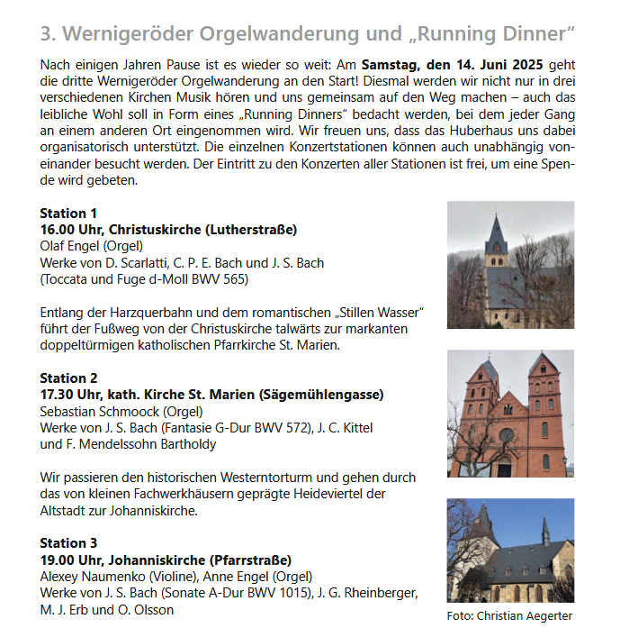
Samstag, 14.06.

Sonntag, 15.06.

Aus unserer Pfarrei verstarb im Alter von 61 Jahren

Tobias Thein

Herr schenke ihm die ewige Ruhe
und das ewige Licht leuchte ihm.
Herr lass ihn ruhen in deinem Frieden.
Amen

